第一回模擬授業 ヨウ素でんぷん反応 報告書
2012年５月２６日実施
１班 奥田岬 柴田哲志 中家渚 曵地穂

□目的
ヨウ素液を使うことにより、ヨウ素でんぷん反応を学ぶことである。
□方法
じゃがいも、人参を薄く切ったものを適量用意し、これらを15分ほどゆでたものと、ゆでていないものの2通りを作製し、実験の試料とした。ゆでたじゃがいもと人参は同じ鍋で一緒にゆで、十分冷ました。これら2通りの試料にヨウ素液を滴下し、試料の色の変化の仕方を比較、観察した。

□理論
でんぷんを含む野菜や果物にヨウ素液を滴下すると、野菜に含まれるでんぷんによってヨウ素でんぷん反応が起こり、ヨウ素が付着した部分が青紫色に呈色する。

□結果・考察
中学一年生を対象として実験を行った。人参、ジャガイモともにヨウ素でんぷん反応が確認できた。また、ゆでた方が広範囲に広がるように反応が顕著にあらわれた。このことから、ゆでることによって細胞の構造がこわされ、細胞内に蓄えられていたでんぷんが出てきたのだと考えられた。また、発表後に、すりおろしたらどうなるのかという指摘をいただいたが、これも同様に、細胞の構造が壊されているために顕著に反応が現れる^{（１）}。
また、その他のものではどう反応するのかということについて、追実験を行った。キュウリ（生とゆでたものを用意した）とリンゴを用いた場合、ともにヨウ素でんぷん反応は示さなかった。この理由について、きゅうりはでんぷんを含まず、またリンゴはでんぷんが成熟の過程で糖に変わるために、反応を示さなかった。リンゴについて、果実が未成熟で青い状態ではでんぷんが糖に完全に変わっていないため、本実験のようにヨウ素を滴下した場合、ヨウ素でんぷん反応があらわれると考えられた。（今回は未成熟リンゴを用意できなかったため、実際に確認する事はできなかった。）以下は、リンゴ（上）、ゆでなかったキュウリ（中）、ゆでたキュウリ（下）にヨウ素液を滴下した様子を撮影したものである。バナナは反応を示した。ところで、実験では異なる野菜を一緒にゆでて試料を用意したが、ジャガイモのみ、人参のみでゆでた場合でもヨウ素でんぷん反応は確認された。
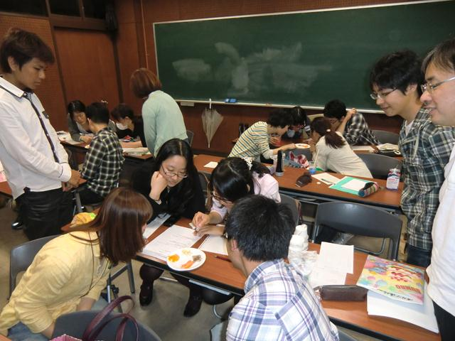
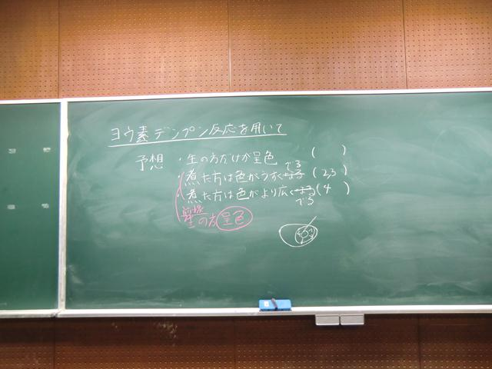
（１）http://homepage3.nifty.com/kuebiko/science/17th/sci_17.html

□実験の様子

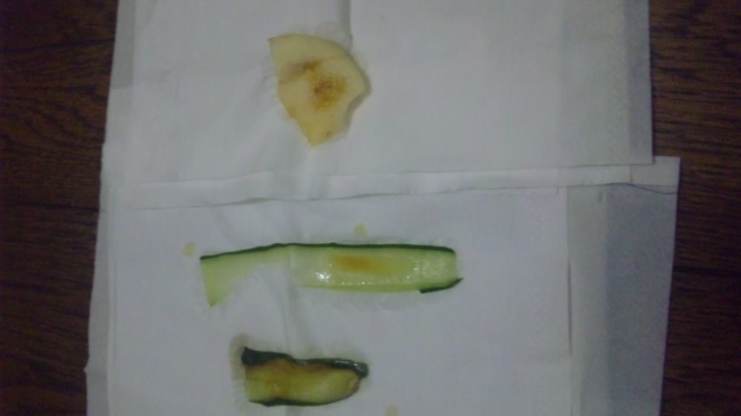

□良かった点
授業の進め方として、先に予想してもらってから実験にうつるというやり方が良かった。実験内容では、煮たものと生のものの比較はわかりやすいとの意見を頂いた。また、実験中に見回りながら声をかけてくれるところが良いという意見もあった。

□改善点
他班からも実験後の班での話合いでも挙げられたが、色が広がるや濃くなるといった表現が伝わりにくかったと思われる。また、間違った予想をした班から理由をきくことで、異なる意見を持った生徒が実験結果に対する新しい見方に気づけるのではという意見もあった。

□10項目による5段階評価

 | 点数の合計  （ / 70） | 点数の平均
1 服装や話し言葉は教員として適当だったか？ | 59 | 4.21
2 声は生徒の方に向かって発せられ，聞き取りやすかったか？ | 52 | 3.71
3 発問は生徒が考えれば答えられるように工夫されていたか？ | 44 | 3.14
4 板書の文字や数字，図などは丁寧で読みやすかったか？ | 44 | 3.14
5 板書は学習者がノートを取りやすいように配置されていたか？ | 39 | 2.79
6 実験や観察は現象や対象物がはっきり確認できるものだったか？ | 55 | 3.93
7 実験は学習内容の理解・定着の助けになるものだったか？ | 49 | 3.5
8 立ち位置（黒板や演示実験が隠れる等）や机間巡視は適当だったか？ | 45 | 3.21
9 授業の事前準備はしっかりとされていたか？ | 51 | 3.64
10 生徒の反応を確認しながら授業を進めていたか？ | 53 | 3.79
合計 | 491 / 700 | 35.1
平均 | 49.1 | 3.51
※ただし、評価者14名 （講師2名、学生12名）として計算した。

